LĒCAS FOKUSA ATTĀLUMA UN OPTISKĀ STIPRUMA NOTEIKŠANA
Laboratorijas darbs

Situācijas apraksts
Lai aprēķinātu lēcas fokusa attālumu un optisko stiprumu, Olga laboratorijas darbā pētīja, kā mainās attālums L starp spuldzes kvēldiegu AB jeb priekšmetu un tā attēlu A1B1 uz ekrāna atkarībā no attēla attāluma f līdz savācējlēcai.
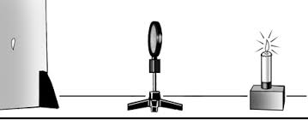
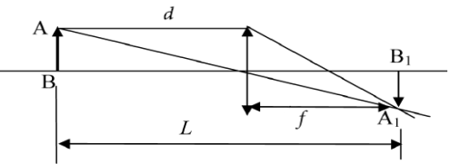

1. Noformulē pētāmo problēmu!

2.Hipotēze
Formulē hipotēzi! (Hipotēze ir atbilde uz problēmā izvirzīto jautājumu)

3.Hipotēzes pārbaudes teorētiskais pamatojums (Izmantojot, lēcas formulu, var aprēķināt lēcas fokusa attālumu un optisko stiprumu)

4.Sagrupē fizikālos lielums veiktajā pētījumā! (Lielumus pieraksti ar attiecīgiem fizikālo lielumu apzīmējumiem)

5.Darba piederumi, vielas
Pieraksti darbā izmantotos piederumus!
6.Darba gaita
Patstāvīgi izplāno un apraksti darba gaitu!
7.Iegūto datu reģistrēšana un apstrāde
Eksperimentā Olga ieguva tabulā parādītos rezultātus
Nr. | 1. | 2. | 3. | 4. | 5. | 6. | 7. | 8.
f, cm | 28 | 38 | 45 | 50 | 68 | 83 | 95 | 113
L, cm | 257 | 111 | 101 | 100 | 108 | 119 | 129 | 145

8.Rezultātu apstrāde
Pēc eksperimenta rezultātiem atrodi un uzraksti kāds ir mazākais attālums starp priekšmetu un attēlu Lmin. Izdomā, kā to var izmantot lēcas fokusa attāluma F noteikšanai!

- Aprēķini lēcas fokusa attālumu!

- Aprēķini lēcas fokusa attāluma vidējo vērtību!

- Aprēķini lēcas optisko stiprumu!
- 9.Rezultātu izvērtēšana un analīze
- Izvērtē iegūtos rezultātus!
- Vai Olgas izvirzītā hipotēze apstiprinājās?

- 10.Secinājumi

